K9R112/3X1S2

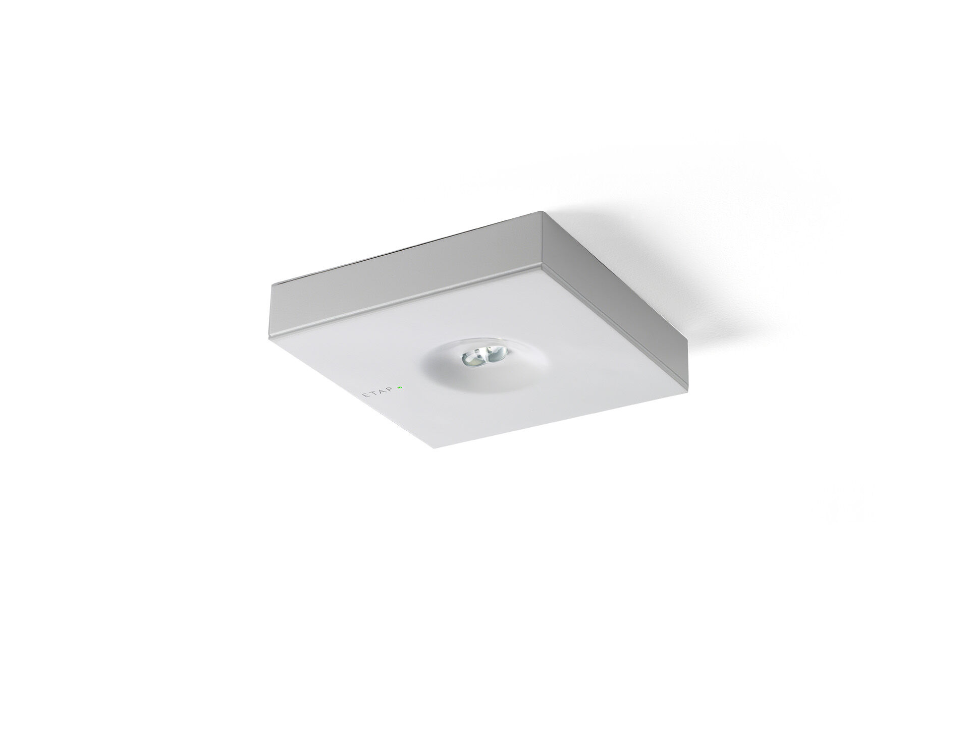
- Design minimaliste luminaire d'éclairage de sécurité carré pour éclairage d'évacuation. En saillie.
- Luminaire autonome (contient batterie).
- Dimensions: 152 mm x 152 mm x 32 mm.
- Couvercle en zamak revêtu par poudre avec optique encastrée et aspect affleurant, embase en polycarbonate, ouverture sans vis, connexion électrique automatique, bornes enfichables (jusqu'à 2.5 mm²).
- Distribution lumineuse en forme de ligne, optimisée pour 1 lux le long du chemin de fuite.
- Lumen en état de secours: 205 lm.
- Consommation de courant: 0.9 W.
- Interdistance chemin d’évacuation: à une hauteur de montage de 2.8 m, l'éclairage au sol est de 1 lux avec une interdistance ("b") de 19.9 m.
- Tension: 220-230V.
- Autonomie: 180 minutes Le luminaire contient les données de la lampe, la date et le type de la batterie, conformément à la norme EN 60598-2.22.
- Batterie: 4 x NiMh 1,2V 2,2Ah.
- Test de fonctionnement automatique toutes les semaines, test d’autonomie toutes les 13 semaines, selon EN 50172 et EN 62034.
- Mode permanent / non permanent sélectionnable, préréglé pour les applications les plus courantes.
- Classe d'électrique: classe II.
- Sécurité photobiologique EN 62471: RISK GROUP 1 UNLIMITED.
- Zamak revêtu de poudre caisson, RAL9003 - blanc de sécurité (texturé).
- Degré de protection IP: IP42.
- Degré de protection IK: IK04.
- Essai au fil incandescent: 850°C.
- Garantie 5 ans sur luminaire, source de lumière, driver et batterie
- Certifications: CE, ENEC.
- Le luminaire a été développé et produit selon la norme EN 60598-1 dans une société certifiée ISO 9001 et ISO 14001.

